ה' תמוז תשע"ד 3/07/2014

אוניברסיטת אריאל בשומרון
המכינה הקדם אקדמית
מבחן במתמטיקה - מכינה ייעודית לכלכלה
מועד א'

מרצה: אלכסנדר קפלונובסקי
זמן הבחינה: 3 שעות
חומר עזר: מחשבון + דף נוסחאות מצורף
הוראות מיוחדות : כתיבה בעט בלבד.
יש לרשום בתחילת מחברת הבחינה את השאלות שיש לבדוק

ענה על 5 מתוך 6 השאלות הבאות (כל שאלה 20 נקודות).

1. א. חשב את הביטויים הבאים בעזרת חוקי החזקות והלוגריתמים וללא עזרת מחשבון !
(פרט את חישוביך. תשובה סופית ללא דרך, לא תזכה בנקודות)

- ${\text{log}}_{\text{11}}3⋅{\text{log}}_{6}\text{121}+{\text{log}}_{6}5⋅{\text{log}}_{5}4=$
פיתרון:
$$\begin{aligned}{\text{log}}_{\text{11}}3⋅{\text{log}}_{6}\text{121}+{\text{log}}_{6}5⋅{\text{log}}_{5}4=2⋅{\text{log}}_{\text{11}}3⋅{\text{log}}_{6}\text{11}+{\text{log}}_{6}5⋅{\text{log}}_{5}4= \\ 2⋅\frac{{\text{log}}_{6}3}{{\text{log}}_{6}\text{11}}⋅{\text{log}}_{6}\text{11}+{\text{log}}_{6}5⋅\frac{{\text{log}}_{6}4}{{\text{log}}_{6}5}=2⋅{\text{log}}_{6}3+{\text{log}}_{6}4={\text{log}}_{6}\left(3^{2}⋅4\right)={\text{log}}_{6}\left(\text{36}\right)=2\end{aligned}$$

2. $0\text{.}\text{25}{\text{log}}_{\sqrt{\text{15}}}9−0\text{.}5{\text{log}}_{\sqrt{\text{15}}}\text{27}−{\text{log}}_{\sqrt{\text{15}}}5=$

פיתרון: $0\text{.}\text{25}{\text{log}}_{\sqrt{\text{15}}}9−0\text{.}5{\text{log}}_{\sqrt{\text{15}}}\text{27}−{\text{log}}_{\sqrt{\text{15}}}5={\text{log}}_{\sqrt{\text{15}}}\left(9^{\frac{1}{4}}⋅{\text{27}}^{−\frac{1}{2}}⋅5^{−1}\right)={\text{log}}_{\sqrt{\text{15}}}\left(3^{\frac{1}{2}−\frac{3}{2}}⋅5^{−1}\right)={\text{log}}_{\sqrt{\text{15}}}\left({\text{15}}^{−1}\right)=−2$
ב. חלק את הפולינום הבא: $\frac{2x^{5}−x^{4}−\text{12}x^{2}+1}{x^{3}−5x−1}$
תשובה: $2x^{2}−x+\text{10}+\frac{−\text{15}x^{2}+\text{49}x+\text{11}}{x^{3}−5x−1}$

2 . א. סוחר קנה מספר תנינים במחיר כולל של 3000 ש"ח. 10 תנינים הוא מכר לחברים במחיר כל תנין ב-50% פחות ממחיר ששילם עבורו. את יתר התנינים הוא מכר ברווח של 50%. כמה תנינים קנה סוחר, ובאיזה מחיר אם ידוע שהוא הרוויח בכל העסקה 300 ש''ח?

פיתרון: X - מספר תנינים, Y – מחיר של תנין ששלם הסוחר
$$\left\{\begin{matrix}\text{xy}=\text{3000} \\ \text{10}⋅\left(0\text{.}5y\right)+(x−\text{10})⋅1\text{.}5y=\text{3300}\end{matrix}\right.$$
$$\left\{\begin{matrix}x=\text{25} \\ y=\text{120}\end{matrix}\right.$$

ב. פתור את המשוואה המעריכית : $2⋅3^{x}−3^{x−1}=\text{15}$

פיתרון:

$$\begin{aligned}2⋅3^{x}−3^{x−1}=\text{15} \\ 2⋅3^{x}−\frac{3^{x}}{3}=\text{15} \\ 3^{x}⋅\left(2−\frac{1}{3}\right)=\text{15} \\ 3^{x}=9 \\ x=2\end{aligned}$$

3. א. פתור את המשוואה הלוגריתמית הבאה: $8{\text{ln}}^{6}x−\text{65}{\text{ln}}^{3}x+8=0$

פיתרון:

$$\begin{aligned}8{\text{ln}}^{6}x−\text{65}{\text{ln}}^{3}x+8=0 \\ {\text{ln}}^{3}x=t \\ 8t^{2}−\text{65}t+8=0 \\ t_{1}=8; t_{2}=\frac{1}{8}; \\ \text{ln}x_{1}=2; \text{ln}x_{2}=\frac{1}{2}; \\ x_{1}=e^{2}; x_{2}=e^{\frac{1}{2}}=\sqrt{e}\end{aligned}$$

ב. פתור את מערכת אי שוויונים הבאה: $\left|2x^{2}−5x+3\right|<3$
פיתרון:
$$\begin{aligned}\left|2x^{2}−5x+3\right|<3 \\ −3<2x^{2}−5x+3<3 \\ \begin{matrix}−3<2x^{2}−5x+3 & \text{and} & 2x^{2}−5x+3<3\end{matrix} \\ \begin{matrix}2x^{2}−5x+6>0 & \text{and} & 2x^{2}−5x<0\end{matrix} \\ −∞<x<∞ \text{and} x\left(2x−5\right)<0 \\ −∞<x<∞ \text{and} 0<x<2\text{.}5 \\ 0<x<2\text{.}5\end{aligned}$$

- א. פתור את המשוואה הבאה: $\sqrt{x^{2}+5}−\sqrt{x^{2}−3}=2$

פיתרון:

$$\begin{aligned}\sqrt{x^{2}+5}−\sqrt{x^{2}−3}=2 \\ t=x^{2} \\ \sqrt{t+5}−\sqrt{t−3}=2 \\ {\left(\sqrt{t+5}−\sqrt{t−3}\right)}^{2}=2^{2} \\ t+5−2\sqrt{\left(t+5\right)⋅\left(t−3\right)}+\left(t−3\right)=4 \\ −2\sqrt{\left(t+5\right)⋅\left(t−3\right)}=−2t+2 \\ \sqrt{\left(t+5\right)⋅\left(t−3\right)}=t−1 \\ \left(t+5\right)⋅\left(t−3\right)={\left(t−1\right)}^{2} \\ t^{2}−3t+5t−\text{15}=t^{2}−2t+1 \\ 4t=\text{16} \\ t=4 \\ x=±2\end{aligned}$$

  - נתונה הפרבולה $y=−x^{2}+\text{4x}−4$ והישר $y=x−4$
1. מצא את קודקוד הפרבולה A, נקודות חיתוך של הפרבולה עם ציר X , את נקודות החיתוך בין שתי הפונקציות (B - נקודת החיתוך השמאלית ו-C - נקודת החיתוך הימנית) ואת נקודת חיתוך D של הישר עם ציר X.
2. עלפי הנקודות שחישבת בסעיף א שרטט את הפונקציות.
3. מצא את שטח והיקף המשולש ACD∆

פיתרון:
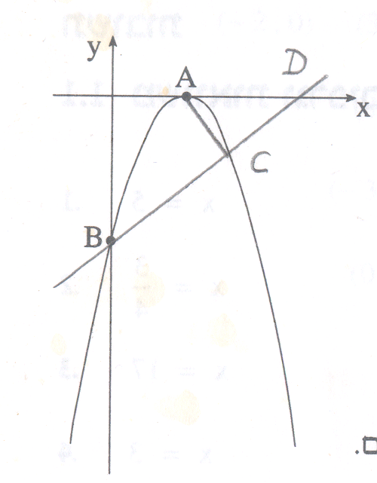
קודקוד הפרבולה A וגם נקודת חיתוך היחידה של הפרבולה עם ציר X
$$A(2,0)$$
נקודות החיתוך בין שתי הפונקציות
$$B(0,−4); C(3,−1)$$
נקודת חיתוך של הישר עם ציר X
$$D(4,0)$$
שטח והיקף המשולש ACD∆
$$\begin{aligned}S_{\text{ACD}}=\frac{2⋅1}{2}=1 \\ P_{\text{ACD}}=2+2\sqrt{2}=4\text{.}\text{82}\end{aligned}$$

5. א. פתור את המשוואה הבאה: ${\text{log}}_{2}x−{\text{log}}_{2}\left(x+1\right)=1$

פיתרון:
$$\begin{aligned}{\text{log}}_{2}x−{\text{log}}_{2}\left(x+1\right)=1 \\ {\text{log}}_{2}\frac{x}{x+1}=1 \\ \frac{x}{x+1}=2 \\ x=−2⇒\text{no} \text{solution}\end{aligned}$$

ב. מחירו של מוצר מסוים היה 10000 ₪. לראשונה פעמיים עלה מחירו באחוז מסוים, לאחר מכן פעמיים ירד באותו אחוז. לאחר העלייה והירידה הנ''ל מחירו של מוצר 9801 ₪. מצא באיזה אחוז עלה וירד מחירו בכול פעם.

פיתרון:
$\begin{aligned}\text{10000}⋅{\left(1+x\right)}^{2}⋅{\left(1−x\right)}^{2}=\text{9801} \\ \text{10000}⋅{\left(1−x^{2}\right)}^{2}=\text{9801} \\ {\left(1−x^{2}\right)}^{2}=0\text{.}\text{9801} \\ 1−x^{2}=±0\text{.}\text{99} \\ x_{1}^{2}=0\text{.}\text{01}⇒x_{1}=0\text{.}1=\text{10}\text{\%;} \text{good} \\ x_{1}^{2}=1\text{.}\text{99}⇒x_{2}=1\text{.}\text{41}>1; \text{bad}\end{aligned}$

6. א מצא את שטח והיקף המשולש ABC∆ שקודקודיו בנקודות
$$A(4,7),B(5,2); C(8,3)$$

פיתרון:
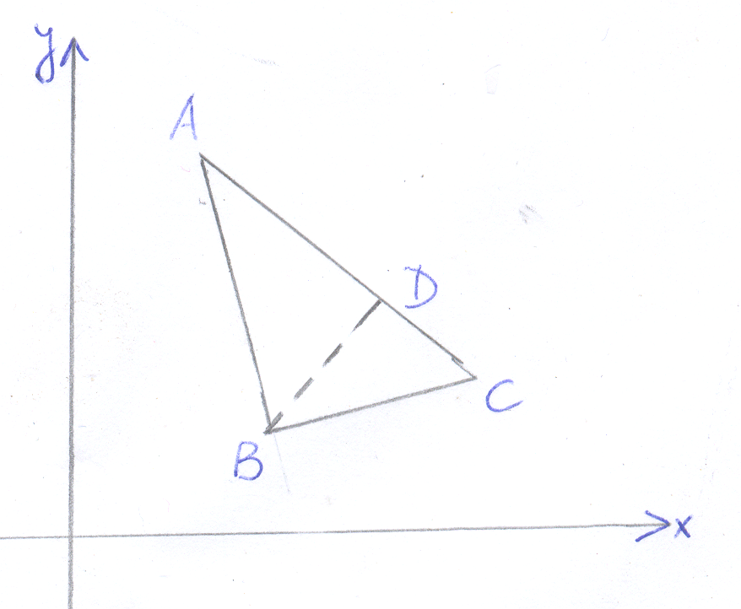

$$\begin{aligned}\text{AC}: y=−x+\text{11} \\ \text{BD}: y=x+3 \\ D: −x+\text{11}=x+3⇒x=4;y=7 \\ \left|\text{AC}\right|=\sqrt{4^{2}+4^{2}}=\sqrt{\text{32}} \\ \left|\text{BD}\right|=\sqrt{2^{2}+2^{2}}=\sqrt{8} \\ S_{\text{ABC}}=\frac{\left|\text{AC}\right|⋅\left|\text{BD}\right|}{2}=8 \\ \left|\text{AB}\right|=\sqrt{1^{2}+5^{2}}=\sqrt{\text{26}} \\ \left|\text{BC}\right|=\sqrt{3^{2}+1^{2}}=\sqrt{\text{10}} \\ P_{\text{ABC}}=\left|\text{AC}\right|+\left|\text{AB}\right|+\left|\text{CB}\right|=\sqrt{\text{32}}+\sqrt{\text{26}}+\sqrt{\text{10}}=\text{13}\text{.}\text{92}\end{aligned}$$

פתור את מערכת המשוואות : $\left\{\begin{matrix}\frac{7}{5x+y}+\frac{6}{5x−y}=3 \\ \frac{\text{21}}{5x+y}−\frac{3}{5x−y}=2\end{matrix}\right.$
פיתרון:
$$\begin{aligned}u=\frac{1}{5x+y}; v=\frac{1}{5x−y} \\ \left\{\begin{matrix}7u+6v=2 \\ \text{21}u−3v=2\end{matrix}\right. \\ u=\frac{1}{7}; v=\frac{1}{3} \\ \left\{\begin{matrix}5x+y=7 \\ 5x−y=3\end{matrix}\right. \\ x=1; y=2\end{aligned}$$

ב ה צ ל ח ה ! ! !

